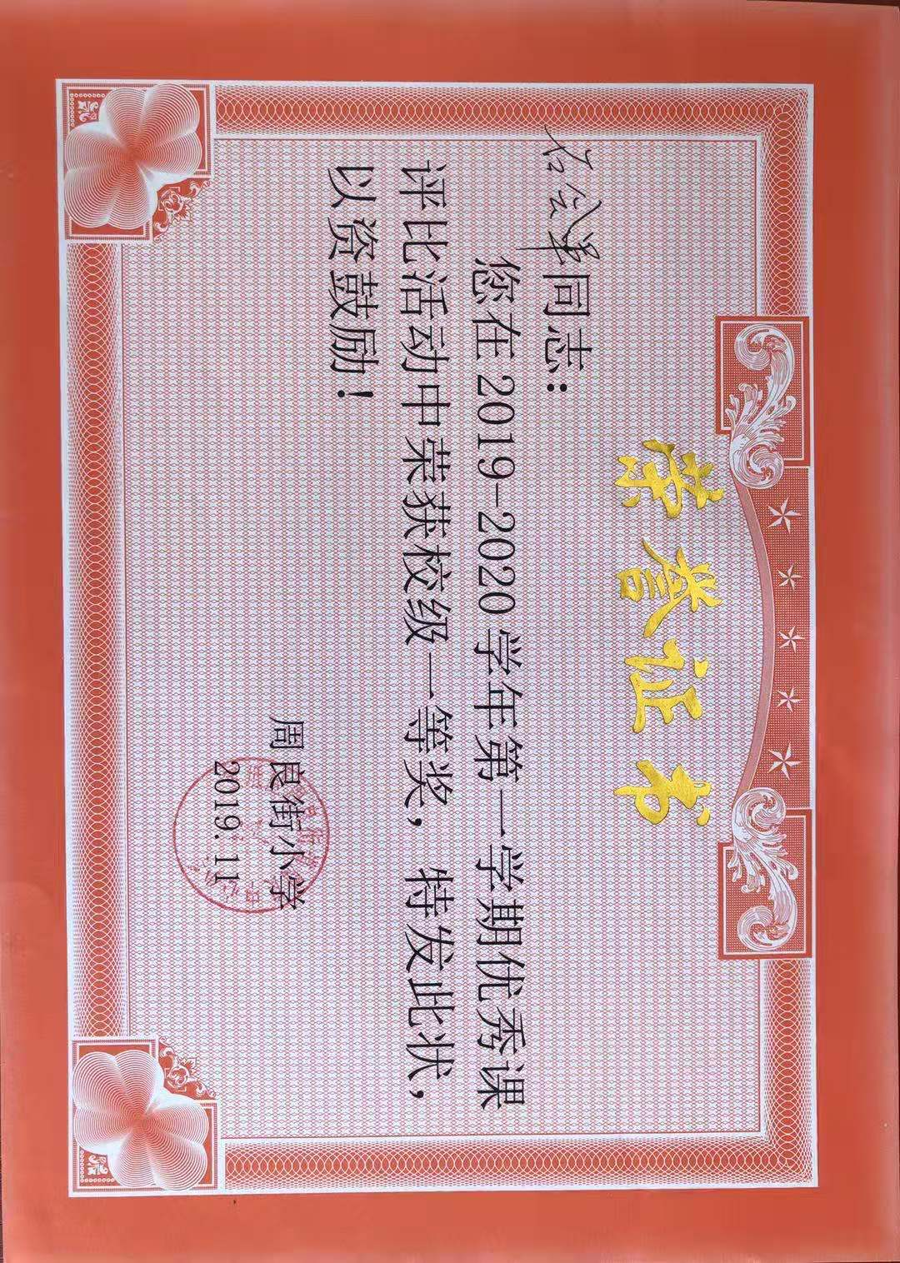《地球家园中有什么》教学设计

天津市宝坻区周良街小学 石会军

【教材简析】

本课是二年级科学上册《我们的地球家园》单元的起始课，在这个单元中的定位是让学生对地球家园形成一个整体认识。因此，本节课的内容是学生学习整个单元的基础，学生只有对“地球家园中有什么”有一个整体认识，才能更好地理解与我们的地球家园有关的现象以及地球家园中的“居民”之间的相互关系。

教材分为四部分：

1. 聚焦：我们的地球家园中都有什么？调取学生的生活记忆，启发学生的思考，了解学生对地球相关认识的已有概念。
2. 探索：

1.画一画。在地球家园图上，我们可以添加什么？用绘画的方式来表达“地球家园中有什么”，可以让学生联系之前思考的“地球家园中有什么”的相关信息，并以形象化的方式进行表达，促进学生对这个问题的深入思考。

2.站在地球家园往外看，我们能发现什么？为了让学生补充与地球家园密切相关的、生活中经常见到的地球之外的景物，这个补充是为了引导学生从地球之上和地球之外两个视角去描述“地球家园中有什么”。

1. 研讨：我们的地球家园中都有什么？缺少其中一样可以吗？帮助学生初步建立地球家园中各事物之间“关系”的认识，并培养学生在联系中看待事物的能力。
2. 拓展：到田野、绿地、树林或山坡上，看看我们还能在家园里找到什么。扩充了学生对地球家园的认识。

【学生分析】

二年级的学生年龄小对地球的认知不深，对于地球家园中具体有什么，他们不是非常熟悉。需要教师通过多媒体进行启发。作为低年级学生，他们也很喜欢形象具体地表达自己的所见所闻。然而，对低年级学生来说，比较难的是在交流“地球家园中有什么”时能对自己所知道的地球家园中的“成员”进行有意识的分类。学生在绘图时添加的具体物体有可能是天然的，也有可能是人造的，有可能是有生命的，也有可能是没有生命的，教师在学生交流分享时要有意识地引导学生进行分类。

【教学目标】

**科学概念目标**

1．地球家园中有空气、土壤、岩石、水、动物、植物、人等。

2．阳光、空气、水、植物、动物等非生物和生物资源对地球家园来说缺一不可。

**科学探究目标**

1．会用图文的方式在地球家园图上添加一些物体。

2．能参与地球家园中的自然资源与人类关系的讨论，并能用自己的语言表达观点。

**科学态度目标**

1．对探究地球家园中有什么感兴趣。

2．愿意倾听，积极分享。

**科学、技术、社会与环境目标**

懂得地球是地球生命共同的家园，人类的生活离不开地球提供的各种资源。

【教学重难点】

知道人类离不开地球家园上的各种自然资源。

【教学准备】

为学生准备：学生活动手册、大白纸（大白纸上提前画好圆圈，代表地球）、彩笔。

教师准备：比较典型的在地球家园上能够看到的景观图片或视频、班级记录表、课后观察记录表。

【教学过程】

**一、导入**

1．谜语导入：

说它像球不是球

它的身上啥都有

高山森林处处见

江河湖水向海流

动物植物和人物

全都生活在里头

天天围着太阳转

你猜它是什么球

（PPT出示一幅地球的图片）没错，答案是地球！

2．我们这个单元要研究的就是我们的地球家园。

3．我们的地球家园中都有什么呢？

**二、探究活动**

1．我们先来看一组地球家园的图片（PPT上出示若干张地球家园中能够看到的一些较为典型的景象图片）。

2．同学们，你们在图片中看到了什么？（学生会回答一些他们的观察结果）

3．你们观察得真仔细！这些都是地球家园中的“成员”。现在老师这边有一个3D卡通地球，想不想看一看？

4.画一画我们的地球家园。

5.规则：两人一组，在大白纸上画下你们所知道的地球家园的“成员”，白纸上的圆圈代表地球。可以画在地球上见到的，也可以画站在地球上往外看见的。

6.学生两人一组完成绘画。（教师用手机拍下学生画画的过程）

7.同学们都已经完成了绘画，看看老师我们的风采吧!（用希沃教学助手展示学生画画的过程）接下来我们要进行展示交流，我们看看哪个小组找到的地球家园的“成员”最多。需要注意交流规则：前面小组讲过的，后面小组不能重复。

8．教师在班级记录表上分类记录学生分享的地球家园的“成员”。

9.站在地球家园往外看能发现什么？（这些是不属于地球家园的。）

**三、总结与反思**

1．我们的班级记录表已经完成，同学们非常棒，找到了非常多的地球家园的“成员”。现在老师想问大家，如果地球家园缺少其中一个成员，可以吗？说说你的理由。

2．小结：在我们的地球家园中各个事物之间是相互联系的，人类离不开地球家园上的各种自然资源。

**四、拓展**

课后，请同学们到田野、绿地、树林或山坡上，看看还能在地球家园中找到什么（注意安全），完善大家的图画。老师给大家提供一张记录表供你们课后观察记录使用。

**我们观察的家园**

|  |  |
| --- | --- |
| 我仰望天空看到 |  |
| 我观察周围发现 |  |
| 我向下看地面发现 |  |
| 我站在泥土地上的感受 |  |
| 我在户外深呼吸时的感受 |  |
| 我静下心来聆听到的自然声音 |  |
| 我在室外的其他感受 |  |

【板书设计】

**地球家园中有什么**

**动物、植物、人……**

**土壤、空气、水、白云……**

**楼房、公园……**

**地球家园中有什么**

|  |
| --- |
| **《地球家园中有什么》班级记录表**  动物、人  土壤  植物  太阳、月亮、星星  …… |

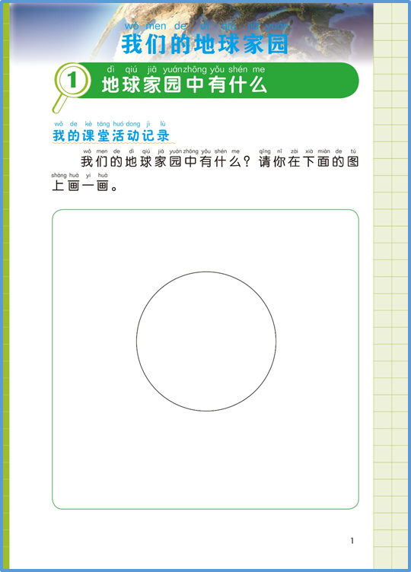【活动手册使用说明】

活动目的：让学生用直观形象的图画描述他们对“地球家园中有什么”的认识。

活动手册说明：在活动手册中的那个圆圈代表的是地球。学生需要在圆圈（地球）的周围描绘他们对“地球家园中有什么”的认识。注意提醒学生要以圆圈的各段弧线为底部来画相应的物体，教师可以给学生手绘一个物体当作例子。教学中也可以小组为单位在大白纸上绘画。如果课堂时间充裕，可以让学生给图画上色，增加美感；如果课堂时间不够，上色可以留待课后完成。

